东软电动汽车充电桩应用管理平台概要设计说明书
Linux 与 Qt 课程项目 版本 1.0 2026年9月5日
本设计以需求矩阵的65项需求为范围，采用客户端展示、服务端统一业务处理、QSQLite集中持久化的分层架构。订单服务是充电生命周期的唯一编排入口，钱包服务是余额变更的唯一入口，设备服务负责指令确认和遥测归一化。
阅读者可据此划分代码目录、实现消息处理函数与数据库约束，并按照核心时序开展联调。本文是设计基线，不将需求矩阵中的“进行中”或“未着手”状态表述为已实现。

文档导航
章节 | 主要内容
1 文档概述 | 范围、术语、来源与本版约定
2 系统结构图 | 部署与分层、模块职责、线程和依赖
3 模块详细概述 | 9个模块、关键状态机与4组核心时序
4 接口说明 | 数据模型、协议、外部与内部函数、验收追踪
编制范围：充电用户端、PC服务器端及管理界面、数据库端。组号及提交人未在附件中提供，文件使用系统名称，不虚构组号。

1 文档概述

1.1 文档目的和范围
文档目的：本文档用于说明充电站管理系统的总体架构、模块划分、模块职责、数据结构、接口契约及关键业务流程，为后续详细设计、编码实现、模块联调和测试验收提供统一的设计依据。主要面向项目开发人员、测试人员及课程验收人员。
系统范围：本系统包括用户端、管理端、服务端及数据库四部分。用户端支持手机号登录、账户维护、模拟钱包充值、附近站点检索、地图导航、收藏、预约充电、实时监控与结算；管理端支持管理员认证、设备控制、告警处理、站点与用户管理、营收统计和 CSV 导出；数据库负责核心业务数据、审计数据及备份恢复数据的持久化。
设计边界：客户端仅负责展示和交互，不作为费用、余额及设备可用状态的最终判定方。当前费用为服务端估算结果，最终账单以设备停止确认后的最终电表读数为准；设备未确认停止时，订单保持待确认状态，不因网络超时直接释放电桩。

1.2 术语和缩略语
术语 | 定义
M1—M9 | 本设计的模块编号，全篇固定
DTO / API | 传输数据对象 / 应用程序接口
requestId / commandId | 一次业务调用的幂等键 / 一次设备控制的关联编号
遥测 / ACK | 设备计量与运行状态上报 / 指令执行确认
WAL / GCJ-02 | SQLite预写日志模式 / 本系统地图坐标系
分 / Wh / W | 人民币最小单位 / 瓦时电量 / 瓦功率

1.3 参考文档
资料 | 用途与来源
02概要设计说明书第X组.doc | 用户提供的章节与表达形式模板；原模板作者元数据为WangHongjun，版本未注明。
需求矩阵_模块化分工.xlsx | 需求进度管理表，第4—68行，NO.1—65；负责人按各行记录，版本未注明。
Qt 官方 SQL 线程文档 | https://doc.qt.io/qt-6.5/threads-modules.html；核对连接所属线程规则，访问2026-09-05。

1.4 本版设计约定与边界
以下是为使概要设计可执行而补充的设计决策，并非附件已有的业务结论。变更时应同步修改接口、状态机和验收用例。
事项 | 本版约定
技术与设备 | Linux、C++17、Qt 6.5 API基线，Widgets/Network/Sql/Charts/WebEngineWidgets；设备侧先由服务端内的确定性模拟器实现 IDeviceAdapter，未来替换真实设备适配器。
登录与支付 | 手机号仅校验11位数字并自动注册，不声称验证手机号所有权；限定课程演示。充值使用本地模拟支付结果，无真实支付平台。
默认值 | 新用户余额0分，昵称“用户”+手机号后4位，头像qrc:/avatars/default.png；昵称允许重复。
预约与充电 | 预约有效期10分钟；每用户最多一个未结束业务，每桩最多一个活动占用。预约后开始，预约失败不扣费。
计费 | 开始时快照固定电价，单位分/kWh；时间服务费单位分/分钟。分时电价暂不启用，采用固定价格，不跨时段重定价。
最低余额 | 开始门槛100分；费用接近余额时自动停止。可能的停机尾差作为应付余额保留，不允许钱包负数。
地图 | GCJ-02，十进制度；附近列表采用直线距离，导航采用腾讯地图。未获取API密钥时保留手动选站与距离排序。
同步与规模 | 遥测/推送2秒；客户端心跳15秒，45秒无有效帧断开；100连接、50同时充电为初始测试目标，不作为实测结论。
默认管理员按需求初始化为admin / 123456，仅保存带随机盐的密码摘要。首次登录仅允许修改默认密码，修改成功后再获得管理权限。地图供应商参数与真实设备协议需在接入时对照正式文档联调，内部契约保持稳定。

2 系统结构图
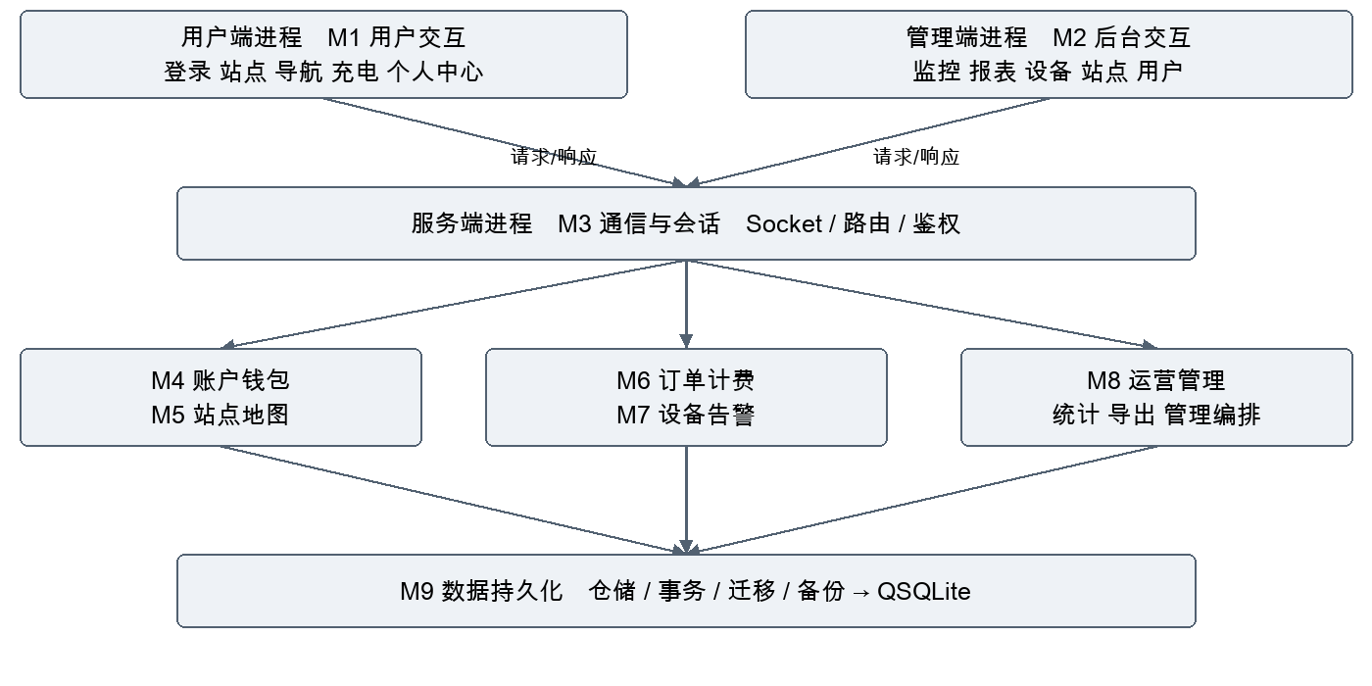

图2-1 系统整体结构
箭头表示调用方向；响应沿调用路径返回。M3将M6/M7发布的事件推送至已鉴权订阅者。M5经HTTPS访问腾讯地图；M7经IDeviceAdapter访问设备模拟器，二者属于外部依赖适配点。

2.1 分层与部署理由
用户端和管理端共享协议库，不共享数据库连接。服务端以一个进程部署，使预约占用、订单和钱包可在同一数据库事务内提交；相比微服务拆分，无需引入分布式事务，适合本项目规模。管理界面可与服务端同机运行，但仍通过同一Socket接口访问，以避免本地管理绕过鉴权。
M1/M2只依赖M3公开消息契约；M3只做解析、鉴权和分派；领域模块通过接口调用，SQL只存在于M9。循环调用通过事件回调解除：M6发送设备指令，M7发布确认事件，M6订阅并推进状态。

2.2 模块职责与协作边界
模块 | 责任与代码目录 | 需求负责人
M1 用户交互 | user-client/  页面状态、输入提示、网络请求与推送展示 | 王煜皓、史雨函、易子恒
M2 后台交互 | admin-client/  宽屏表格、QChart、管理操作和导出保存 | 费俊翔
M3 通信与会话 | server/transport/  分帧、连接、路由、会话和权限 | 王煜皓
M4 账户钱包 | server/account/  用户登录、资料、充值、余额流水 | 王煜皓、史雨函
M5 站点地图 | server/station/  附近检索、桩详情、收藏和地图适配 | 史雨函
M6 订单计费 | server/order/  预约、开始停止编排、计费与结算 | 易子恒
M7 设备告警 | server/device/  遥测、指令、设备状态、告警、审计 | 易子恒
M8 运营管理 | server/operation/  营收、CSV、站点维护、用户冻结 | 费俊翔
M9 数据持久化 | server/storage/  表、约束、事务、查询与备份 | 吴泽宇
负责人来自需求矩阵；以上代码目录与服务端逻辑归属是本设计建议，不改变原表分工。接口提供方实现DTO和错误码，调用方通过协议样例及模拟桩联调。

2.3 线程模型与运行策略
M1/M2 GUI线程仅绘制和更新模型；网络异步回调通过queued signal更新界面。服务端I/O线程管理QTcpServer及各socket；4个工作线程负责解析后业务计算与只读查询，M9独立写线程串行执行写事务。每个线程创建、关闭自己的具名QSqlDatabase连接，连接和QSqlQuery均不跨线程共享。
业务通过队列提交写任务并异步接收结果，数据库事务中禁止等待设备或地图网络响应。启动顺序为M9迁移与完整性检查→M7恢复设备和未决指令→M6扫描未完成订单→M3监听→管理端接入。数据库不可用时拒绝业务写入；端口占用时启动失败并给出可定位日志。

3 模块详细概述

3.1 M1 用户交互

3.1.1 模块功能定义
登录与用户中心、站点查询与导航、预约与充电、钱包记录。表单校验仅改善体验，服务端重新校验。

3.1.2 模块结构
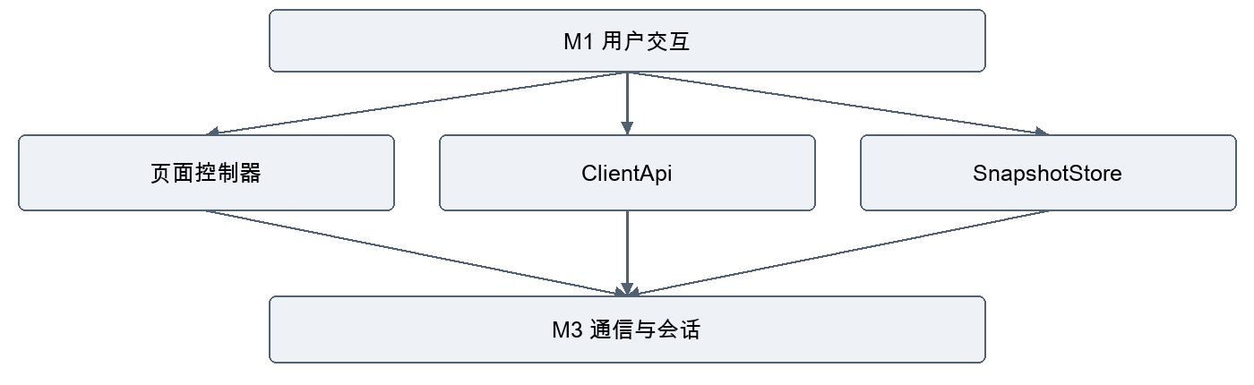

图3-1 M1 用户交互结构
上层为模块入口，中层为主要子模块，下层为依赖；其余子模块见表。
子模块 | 类型 | 职责
页面控制器 | 内部模块 | 管理登录页、个人中心、站点页、充电页
ClientApi | 接口 | 以requestId关联异步响应，处理超时与重连
SnapshotStore | 内部模块 | 按orderId和seq接收快照，丢弃旧推送

3.1.3 协作与设计依据
进入充电页先调用order.active。若返回CHARGING、STOPPING、RECONCILING或PAYMENT_DUE，进入既有订单处理页，禁止新预约。CHARGING仍需先确认停止才能最终结算；不能仅因打开页面而扣费。
手机号严格匹配^[0-9]{11}$；不静默删除非法字符。昵称去首尾空白后1—24字符；头像PNG/JPEG，解码后最长边1024，上传前压缩至256KiB以内。弱网显示最后更新时间，10秒未更新显示“数据已过期”。

3.2 M2 后台交互

3.2.1 模块功能定义
宽屏运维界面、监控与告警、营收图表、设备/站点/用户列表与管理。

3.2.2 模块结构
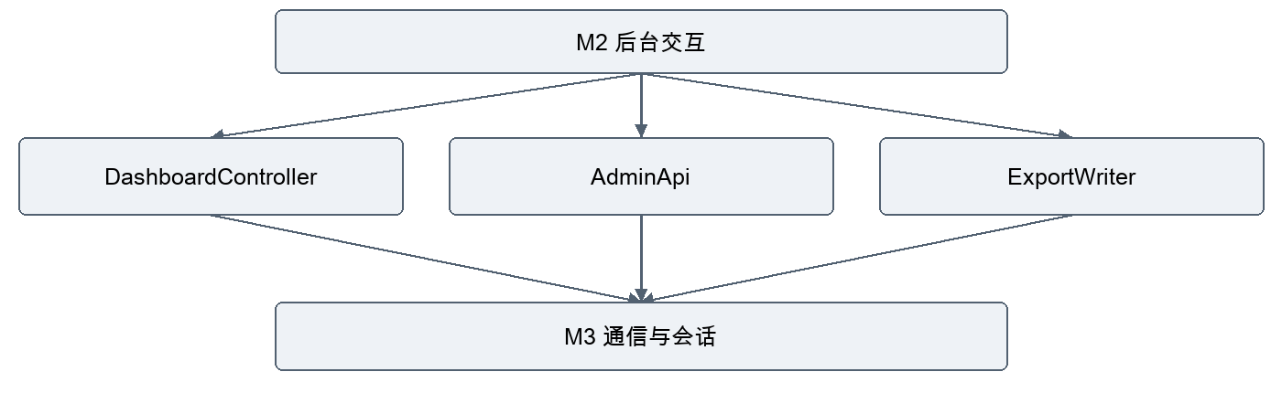

图3-2 M2 后台交互结构
上层为模块入口，中层为主要子模块，下层为依赖；其余子模块见表。
子模块 | 类型 | 职责
DashboardController | 内部模块 | 聚合指标与分页数据，主线程更新QChart
AdminApi | 接口 | 复用ClientApi协议编解码，附加管理员令牌
ExportWriter | 内部模块 | 分页拉取冻结报表结果并保存CSV

3.2.3 协作与设计依据
列表默认20条，每页最大100条；监控最多每2秒合并刷新。冻结、停用、重启先展示目标和原因输入，再提交；按钮禁用只防误触，服务端仍须幂等。
用户手机号默认掩码；只有USER_MANAGE权限可查询完整手机号。CSV为UTF-8 BOM、CRLF、逗号分隔；双引号转义，文本字段以=、+、-、@开头时加单引号以避免公式执行。

3.3 M3 通信与会话

3.3.1 模块功能定义
登录会话、Socket收发、协议校验、方法路由、心跳与并发调度。

3.3.2 模块结构
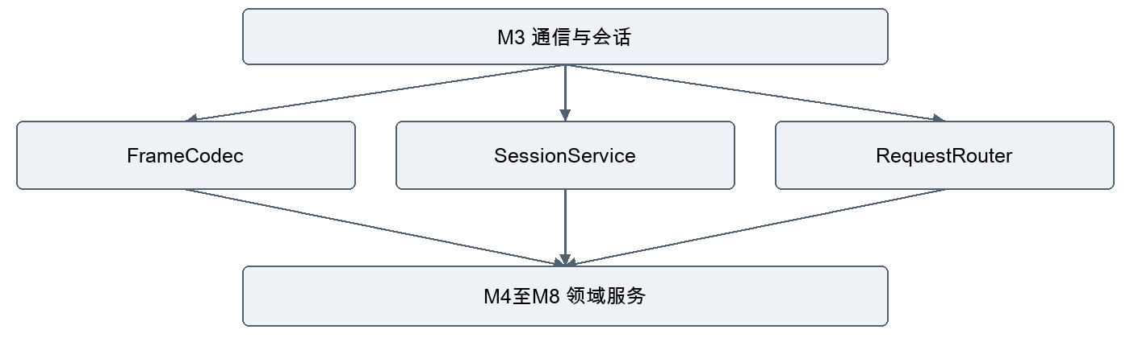

图3-3 M3 通信与会话结构
上层为模块入口，中层为主要子模块，下层为依赖；其余子模块见表。
子模块 | 类型 | 职责
FrameCodec | 内部模块 | 缓存半包并循环解析完整帧
SessionService | 接口 | 发放随机令牌、权限和对象所有权校验
RequestRouter | 内部模块 | 固定白名单映射至M4至M8
EventBroker | 接口 | 按用户和管理员权限推送快照与告警

3.3.3 协作与设计依据
用户登录后令牌闲置30分钟失效，管理员15分钟；绝对有效期8小时。断线只释放连接与订阅，不删除订单。重连后重新鉴权并获取order.active及最新快照，再恢复订阅。
业务请求默认5秒超时；写请求超时后复用requestId查询/重试，不创建新业务键。单连接最多32个未完成请求；超限返回BUSY。非法长度或持续畸形帧直接断开，未知method返回METHOD_NOT_FOUND。

3.4 M4 账户钱包

3.4.1 模块功能定义
自动注册、资料维护、管理员认证、模拟充值、账户冻结校验和账本。

3.4.2 模块结构
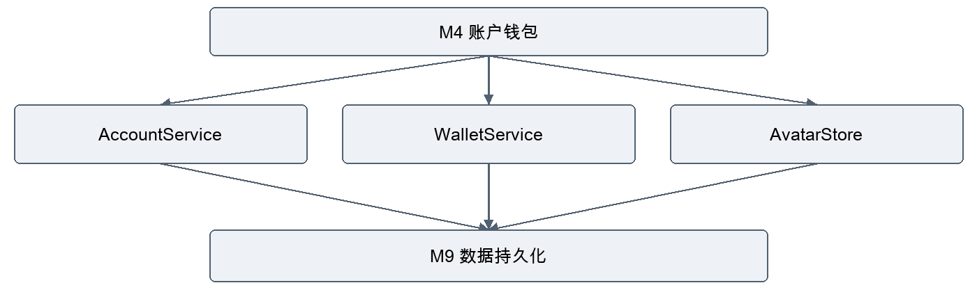

图3-4 M4 账户钱包结构
上层为模块入口，中层为主要子模块，下层为依赖；其余子模块见表。
子模块 | 类型 | 职责
AccountService | 接口 | 登录注册、资料读取更新、密码验证
WalletService | 接口 | 充值和结算扣款，统一金额约束
AvatarStore | 内部模块 | 解码验证图片，以内容摘要存储
AccountRepository | 内部模块 | 委托M9保存用户和钱包流水

3.4.3 协作与设计依据
注册先INSERT，手机号唯一冲突后读取既有用户；新用户、钱包、默认资料在一个事务内创建。充值以requestId唯一，充值记录、钱包账本和余额在同一事务提交；模拟失败不增加余额。
WalletService是余额唯一写入口。结算函数接收M6提供的事务上下文，不另开独立事务。禁止先扣款再另行更新订单。冻结阻止新预约和开始，但保留查看、充值、停止及清偿未付订单能力。

3.5 M5 站点地图

3.5.1 模块功能定义
区域/地址输入、模拟GPS修正、地址解析、距离排序、站内详情、导航与收藏。

3.5.2 模块结构
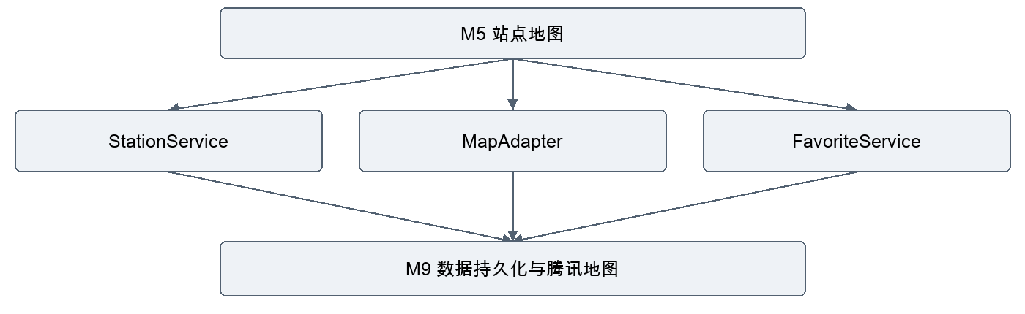

图3-5 M5 站点地图结构
上层为模块入口，中层为主要子模块，下层为依赖；其余子模块见表。
子模块 | 类型 | 职责
StationService | 接口 | 附近列表及桩详情，只读聚合设备状态
MapAdapter | 接口 | 解析地址并返回归一化坐标或导航URL
FavoriteService | 接口 | 设置收藏状态，使用用户站点联合唯一键

3.5.3 协作与设计依据
坐标保持GCJ-02；列表距离使用Haversine，单位米，按distanceM、stationId稳定排序。模拟定位失败允许手动区域/地址。导航由MapAdapter生成经校验URL，M1以QWebEngineView加载，只允许HTTPS供应商白名单。
站点总桩数、空闲数和在线率从M7状态与桩表计算，不作为可独立编辑字段。预约成功前仍需M6重新判断电桩可用性，缓存卡片不能作为占用凭证。腾讯API超时3秒，可重试一次；无结果与服务不可用分开提示。

3.6 M6 订单计费

3.6.1 模块功能定义
未完成订单拦截、原子预约、开始停止、实时费用、异常终止和结算。

3.6.2 模块结构
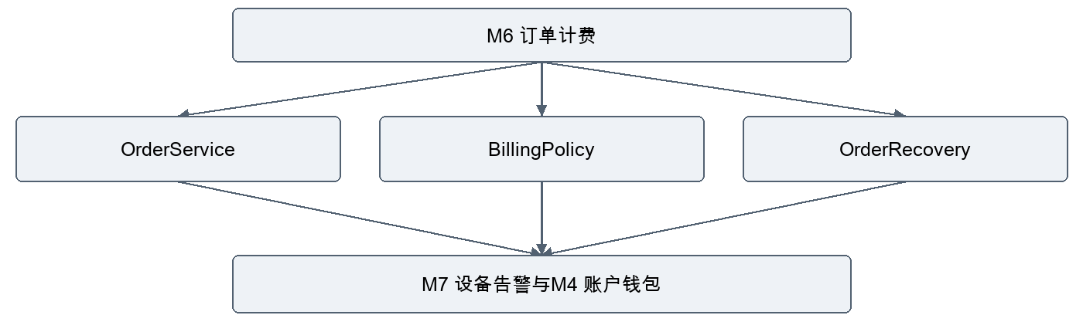

图3-6 M6 订单计费结构
上层为模块入口，中层为主要子模块，下层为依赖；其余子模块见表。
子模块 | 类型 | 职责
OrderService | 接口 | 唯一生命周期编排者，检查用户和资源
BillingPolicy | 内部模块 | 纯函数计算固定价格快照费用
OrderRecovery | 内部模块 | 处理过期预约及未决启动停止
OrderRepository | 内部模块 | 通过M9执行条件更新和事务

3.6.3 协作与设计依据
预约事务中占用用户和电桩；开始事务保存STARTING和待发指令，提交后再发送。收到同commandId成功确认才写CHARGING及起始电表；启动超时转RECONCILING，不能直接释放。停止也先记录STOPPING和指令，待最终计量确认后结算。
订单版本号version用于条件更新。并发停止只产生一个有效STOP指令；每订单扣款流水唯一。服务重启重发原commandId，设备适配器返回原结果，防止重复执行。

3.7 M7 设备告警

3.7.1 模块功能定义
周期采样、状态投影、指令确认、充满与异常告警、远程重启和启停用审计。

3.7.2 模块结构
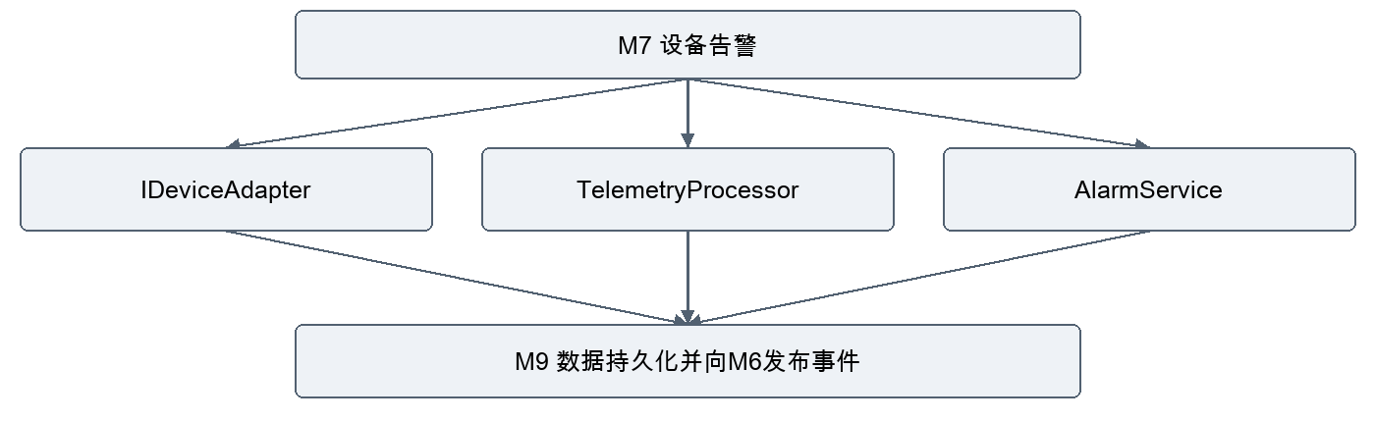

图3-7 M7 设备告警结构
上层为模块入口，中层为主要子模块，下层为依赖；其余子模块见表。
子模块 | 类型 | 职责
IDeviceAdapter | 接口 | send(action)和snapshot异步契约
TelemetryProcessor | 内部模块 | 校验序号、范围与电表单调递增
AlarmService | 接口 | 按桩和告警类型去重、确认与恢复
CommandDispatcher | 内部模块 | 持久化待发指令重试，发布DeviceAck

3.7.3 协作与设计依据
模拟器每2秒上报累计Wh、W、温度、电流、SOC。10秒无遥测标记离线并告警；SOC≥100%、温度≥70℃、电流>额定值110%触发停止请求。阈值是演示配置，真实设备应由设备规范替换。
重启/停用只允许无活动占用且设备在线；已有预约也拒绝，先取消预约。启用后仍需新鲜健康遥测才可预约。告警ack只表示人工确认，设备恢复由后续遥测决定，二者分开保存。

3.8 M8 运营管理

3.8.1 模块功能定义
营收趋势与指标、CSV报表、电桩/站点/用户管理及告警中心查询。

3.8.2 模块结构
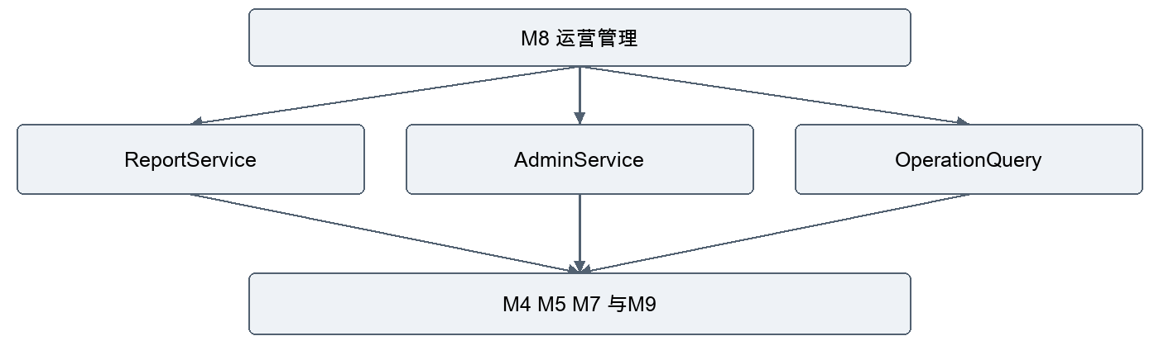

图3-8 M8 运营管理结构
上层为模块入口，中层为主要子模块，下层为依赖；其余子模块见表。
子模块 | 类型 | 职责
ReportService | 接口 | 统一统计口径与导出快照
AdminService | 接口 | 校验权限、维护站点、冻结用户
OperationQuery | 内部模块 | 分页关联查询，复用M9查询接口

3.8.3 协作与设计依据
营收按结算成功订单实收金额和settledAt统计，不含充值、不含未付金额；平均订单金额=实收/已结算订单数，无订单返回0。今日/月以Asia/Shanghai自然日/月计算，数据库存UTC毫秒。
桩占比使用互斥展示分类：离线优先，其次故障（含停用），其次在用（预约或充电），其余闲置。在线率=在线桩/总桩，总桩0时返回0。站点编辑的目标桩数差额只允许增建闲置桩或移除无历史且未占用桩。

3.9 M9 数据持久化

3.9.1 模块功能定义
数据库初始化、核心扩展表、关联查询、唯一索引、事务与备份恢复。

3.9.2 模块结构
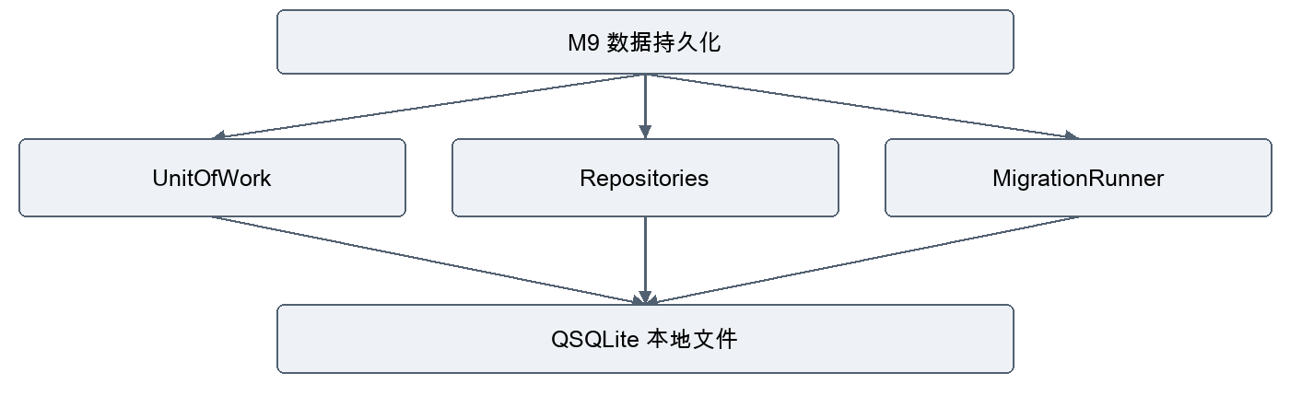

图3-9 M9 数据持久化结构
上层为模块入口，中层为主要子模块，下层为依赖；其余子模块见表。
子模块 | 类型 | 职责
UnitOfWork | 接口 | 串行写事务，异常统一回滚
Repositories | 内部模块 | 预编译绑定参数查询，不暴露SQL给GUI
MigrationRunner | 内部模块 | 版本化建表，禁止悄悄吞掉迁移错误
BackupService | 接口 | 一致性备份、校验及维护模式恢复

3.9.3 协作与设计依据
连接初始化启用foreign_keys=ON、journal_mode=WAL、busy_timeout=3000。写队列有界1000，超载拒绝而不无限占用内存。统计使用独立只读连接，避免GUI等待数据库。
备份使用SQLite在线备份能力或维护模式检查点后完整复制，禁止仅复制活动WAL库主文件。恢复前停写并保存回滚副本，检查integrity_check与schema_version，再替换、重连、核对余额账本及未完成订单。

3.10 订单和设备状态机
当前状态 | 触发与条件 | 后继状态和持久化动作
无订单 | 预约且用户/桩均可用 | RESERVED；建占用，设置expiresAt
RESERVED | 开始且未过期、余额足够 | STARTING；价格快照和START指令落库
RESERVED | 到期或本人取消 | EXPIRED/CANCELLED；释放占用
STARTING | 设备确认开始成功 | CHARGING；保存开始时间与基准Wh
STARTING | 明确拒绝且证明未启动 | CANCELLED；释放占用
STARTING/STOPPING | 确认超时或结果矛盾 | RECONCILING；保留占用，查询设备
CHARGING | 用户/管理员/系统停止 | STOPPING；记录停止原因及STOP指令
STOPPING/RECONCILING | 确认已停止且最终计量可信 | SETTLED或PAYMENT_DUE；冻结最终账单
PAYMENT_DUE | 余额充足后调用order.settle | SETTLED；整笔扣费并释放用户占用
RECONCILING | 确认仍在运行 | CHARGING并重新发起停止；禁止新订单
完成停止确认后释放电桩占用；PAYMENT_DUE继续保留用户占用，避免欠费再开单。SETTLED、CANCELLED、EXPIRED为终态。未收到停止确认或终止计量不足时不得虚构endAt，保持RECONCILING，告警交由管理员处理。
设备状态拆为online、enabled、health与occupancy。可预约=online且enabled且health=OK且无占用。后台四分类只用于展示，不能反推控制权限。设备离线不代表充电已停止。

计费算法与尾差
E=max(0,finalWh−startWh)，T=floor(max(0,endAt−startAt)/1000)秒。费用分=roundHalfUp(E×energyRate/1000 + T×timeRate/60)，合并后只舍入一次；整数运算可写为floor((3×E×energyRate+50×T×timeRate+1500)/3000)。中间值用64位整数并校验溢出。
示例：E=1250Wh，电价120分/kWh，T=600秒，服务费2分/分钟，最终费用170分。当前费用达到余额减max(10分,额定功率下30秒预计费用)时请求停止。尾差超余额时保留全部应付额，不部分扣款；充值后整笔结清。

3.11 核心流程时序

3.11.1 登录注册与模拟充值
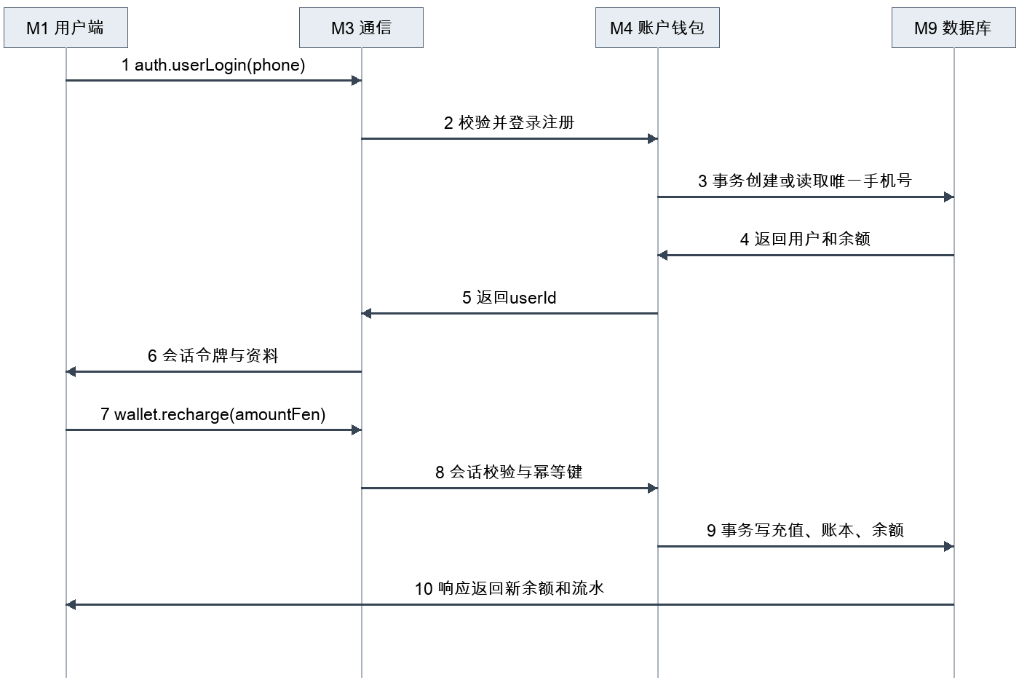

图3-10 登录与充值
最后一条响应经M4、M3回传M1，为压缩图宽合并表示。重复充值键且参数一致返回原结果；同键不同金额返回IDEMPOTENCY_CONFLICT。模拟支付失败写FAILED记录但不写余额变更。

登录补充规则
auth.userLogin不接收客户端指定userId；M3根据服务端返回的身份生成令牌。管理员密码验证使用独立账号表。所有业务读写从令牌取身份，不相信消息体伪造的userId。

3.11.2 预约与开始充电
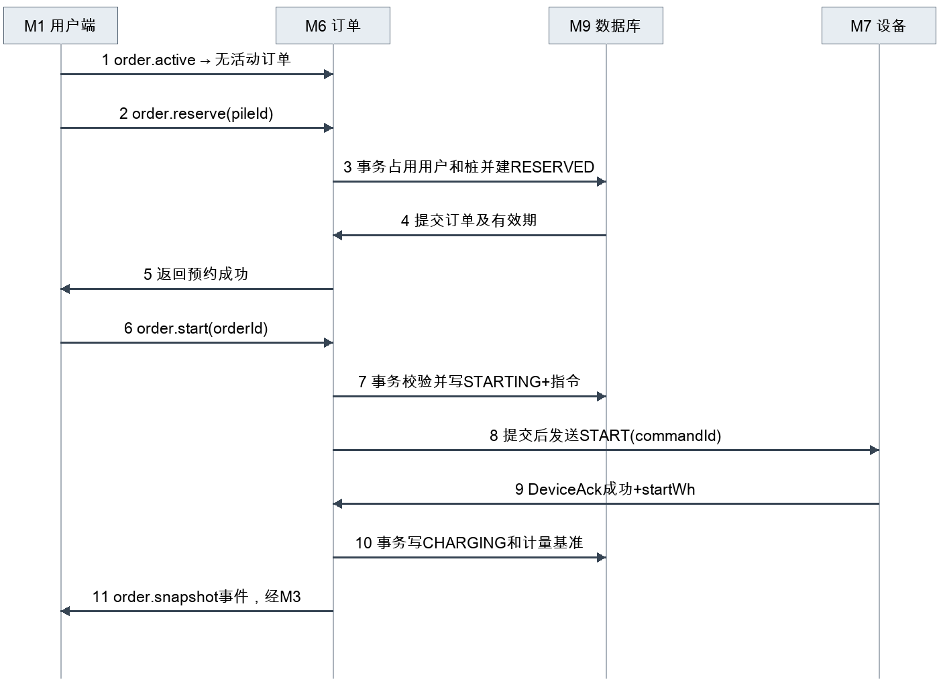

图3-11 预约与开始
M3负责所有客户端请求鉴权，图中省略传输节点。order.start即时返回受理结果，最终状态通过推送或order.get查询取得。
并发预约以数据库唯一占用记录裁决，只允许一个成功者；另一个收到RESOURCE_BUSY。预约到期扫描与开始请求都走同一写队列并检查expiresAt，防止到期边界同时成功。START确认超时10秒进入RECONCILING；查询设备确认未启动后才允许取消与释放。

3.11.3 遥测告警与停止结算
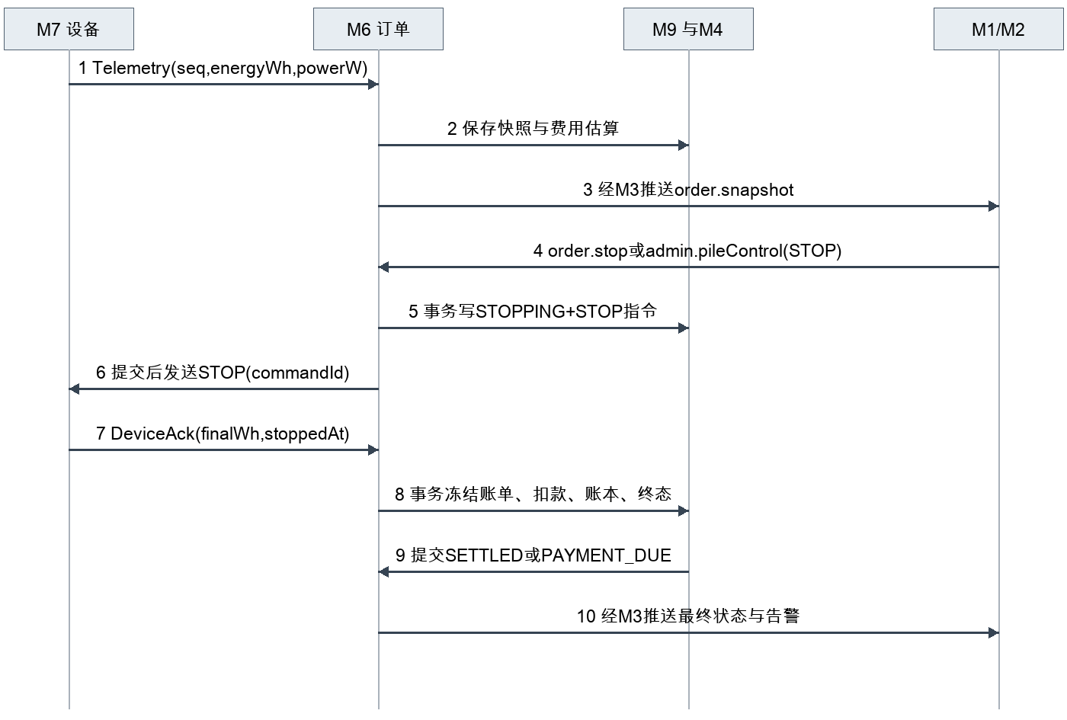

图3-12 停止与结算
温度、电流、充满、余额阈值告警也调用同一个停止入口。设备停止是外部副作用，不能纳入SQLite事务；采用持久化指令、确认和可重试结算保证最终一致。
若ACK已收到而提交失败，指令回执仍可由模拟器按commandId重取；恢复任务重复处理回执。结算事务内检查订单未结算、写唯一CHARGE账本、更新余额、订单及占用，任一步失败全部回滚。推送失败不回滚已提交订单，重连以查询恢复。

3.11.4 断线与服务重启恢复
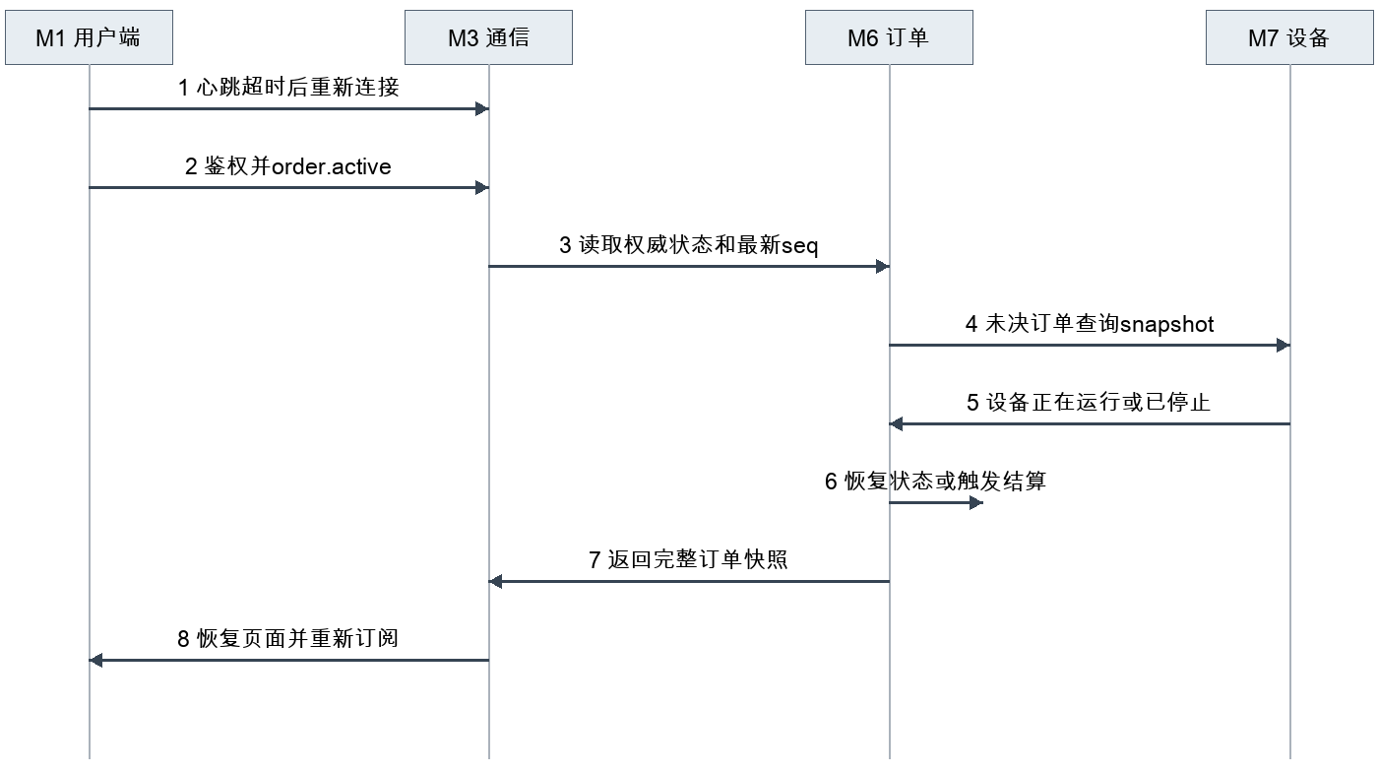

图3-13 断线恢复
客户端离线期间服务端继续采样与计费；设备离线则创建告警并触发STOP尝试，不能把最后推送时间当停止时间。若设备无法提供最终计量，订单留在RECONCILING并显示原因。

异常优先级与通知去重
同一订单同时出现充满、低余额和设备故障时，记录所有告警但只创建一个停止指令；停止原因优先级为设备故障、连接中断、余额不足、充满、人工停止。客户端按eventId去重，显示最高级别原因及“查看全部”。恢复事件关联原alarmId，不能删除历史告警。

故障恢复边界
服务启动先扫描STARTING、STOPPING、RECONCILING及未发送command，逐个查询设备后推进状态。查询不到设备时保留锁定并告警。模拟器须将commandId结果与累计电量持久化；真实设备适配器若不支持命令去重，必须先查运行状态，不得盲目重发START。

4 接口说明

4.1 数据结构定义

4.1.1 公共类型与约束
类型或字段 | 定义
Id | QString；UUID或数据库生成的十进制ID字符串。JSON中ID一律字符串，避免数值精度差异。
Money / energyWh | qint64；分 / 累计Wh；JSON为整数。金额0—100000000分，充值100—100000分。
Timestamp | qint64；UTC Unix毫秒。显示转换Asia/Shanghai；计费时长使用服务端确认的起止时刻。
Coordinate | {lat:double,lng:double,crs:"GCJ-02"}；lat在[-90,90]、lng在[-180,180]，拒绝NaN和无穷值。
PageQuery / Page<T> | {page:int≥1,pageSize:int=20且≤100}；返回{items:T[],page,pageSize,total:int}，排序增加ID作为稳定次键。
Result<T> | 成功返回T；失败由协议status/message承载，data可为错误详情对象或null。异步指令返回Accepted而非假定执行成功。
Accepted | {commandId:Id,orderId:Id|null,state:string}；后续order.get或device.commandResult查询。
RequestContext | {actorId,role,permissions,requestId,connectionId}；M3生成，仅内部可见。
Telemetry | {pileId,orderId,seq:qint64,at,energyWh,powerW:int,temperatureC:double,currentA:double,soc:int,health}。
所有字符串UTF-8；可选字段缺失表示不修改，显式null仅允许已声明可空字段。未声明字段忽略以便兼容，但关键枚举未知值必须拒绝。金额禁止double；界面输入元使用十进制字符串转换为分。

4.1.2 业务传输对象
DTO | 字段及约束
UserView | userId、phone、nickname、avatarRef、balanceFen、status:ACTIVE/FROZEN、registeredAt。用户只能读取本人完整资料。
StationView | stationId、name(1—80字)、address(1—200字)、region(1—40字)、coordinate、energyRateFenPerKwh、timeRateFenPerMin、totalPiles、idlePiles、onlineRatio、distanceM:null或非负整数。
PileView | pileId、stationId、code(1—32 ASCII字符)、type:FAST/SLOW、ratedPowerW>0、online:boolean、enabled:boolean、health:OK/FAULT、occupancy:IDLE/RESERVED/CHARGING、lastHeartbeatAt、availableAt:null或时间、totalSessions、totalDurationSec。未知结束时间返回null。
OrderView | orderId、userId、pileId、state、reservedAt、expiresAt、startAt?、endAt?、energyWh、durationSec、feeFen、paidFen、dueFen、priceSnapshot、stopReason?、version。未停止时feeFen为估算。
ChargeSnapshot | order:OrderView、powerW、seq、sampledAt、stale:boolean；终态seq继续递增。
RechargeView | rechargeId、amountFen、state:SUCCESS/FAILED、createdAt、balanceAfterFen。
AlarmView | alarmId、pileId、orderId?、type、severity:INFO/WARN/CRITICAL、occurredAt、recoveredAt?、ackAt?、ackBy?、note?。
CommandView | commandId、pileId、orderId?、action、state:PENDING/SENT/SUCCESS/FAILED/UNKNOWN、createdAt、completedAt?、reason?。
ReportView | from、to、revenueFen、orderCount、avgOrderFen、daily:[{date,revenueFen,orderCount}]、utilization:[{pileId,chargingSec,periodSec,ratio}]。
StationInput | name、address、region、coordinate、targetPileCount:int 0—1000、energyRateFenPerKwh:int 0—10000、timeRateFenPerMin:int 0—1000；编辑另传stationId及version。

4.1.3 数据库实体与约束
表 | 主键及主要字段 | 约束和关系
users | id,phone,nickname,avatar_ref,balance_fen,status,registered_at,version | phone UNIQUE；balance_fen≥0
admins | id,username,password_hash,salt,role,must_change_password,last_login_at | username UNIQUE；密码不明文保存
stations | id,name,address,region,lat,lng,energy_rate,time_rate,version | 规范化name+address唯一；数量由桩表聚合
piles | id,station_id,code,type,rated_power_w,online,enabled,health,last_heartbeat_at,total_sessions,total_duration_sec | code UNIQUE；station_id外键
orders | id,user_id,pile_id,state,reserved_at,expires_at,start_at,end_at,start_wh,final_wh,fee_fen,paid_fen,energy_rate,time_rate,version | user/pile外键；终态和费用写入受服务约束
active_user_orders | user_id,order_id | user_id主键；order_id UNIQUE
active_pile_orders | pile_id,order_id | pile_id主键；order_id UNIQUE
recharges | id,user_id,request_id,amount_fen,state,balance_after,created_at | user_id+request_id唯一
wallet_ledger | id,user_id,kind,business_id,delta_fen,balance_after,created_at | kind+business_id UNIQUE；不可修改
favorites | user_id,station_id,created_at | 联合主键；双外键
alarms | id,pile_id,order_id,type,severity,occurred_at,recovered_at,ack_at,ack_by,note | 同桩同类型最多一条未恢复事件
commands | id,pile_id,order_id,action,actor_id,state,payload,result,created_at | id即commandId；出站队列和控制审计
push_records | id,event_id,user_id,order_id,sent_at,result | 记录发送尝试；不等同客户端已阅读
request_dedup | actor_id,method,request_id,payload_hash,result,state | 三字段联合主键，保存业务回执
schema_version | version,applied_at | 迁移版本唯一
上述字段为逻辑结构；SQL命名统一snake_case，DTO统一camelCase，转换集中在仓储映射层。头像文件不存任意客户端路径，使用受控相对资源标识；数据库文件仅服务端账号可读写。

4.1.3.1 状态恢复与辅助数据
补充实体或字段 | 持久化设计
orders补充字段 | settled_at、stop_reason、last_seq、last_sampled_at、last_energy_wh、last_power_w；读数与序号在重启后继续恢复。dueFen由fee_fen−paid_fen计算。
audit_events | id、actor_id、actor_role、action、object_type、object_id、reason、before_json、after_json、result、created_at。记录冻结、站点编辑、设备控制与维护；只允许INSERT和授权读取。
command_events | id、command_id、state、result_json、at；每次发送和回执追加，不覆盖历史。commands保存当前状态投影。
report_exports | id、actor_id、type、from_at、to_at、columns_json、created_at、expires_at；report_export_rows以export_id和row_no为联合主键，保存冻结结果。
设备模拟器持久化 | 单独模拟器存储保存pileId累计Wh、运行orderId及commandId回执。模拟器重启不得将电表归零；与业务库通过适配器交互。
告警使用部分唯一索引(pile_id,type) WHERE recovered_at IS NULL。订单、流水、告警和审计有外键引用的桩与用户不得物理删除。累计充电次数和时长在订单停止确认事务中只增加一次；PAYMENT_DUE与SETTLED切换不得再次累计。
扩建站点时自动分配唯一桩编号，演示默认SLOW、7000W、停用且离线；设备配置与健康上报完成后方可启用。targetPileCount只是变更请求，返回数量始终来自实际桩记录。新建站点不能凭输入数量伪造可预约电桩。
维护模式由system.setMaintenance接口控制：写线程建立栅栏并拒绝新预约和配置写入，已进行订单仍允许停止、遥测及结算。恢复要求活动占用表为空且未决指令为零，满足后排空写队列、关闭连接再恢复。

4.1.4 事务边界与数据一致性
业务 | 一个事务内的操作 | 事务之外
自动注册 | 用户、默认钱包及资料创建；唯一冲突读取 | 生成会话令牌
充值 | 幂等记录、充值流水、账本、余额更新 | 模拟支付计算结果
预约 | 用户和桩校验、订单、两张占用表 | 返回结果与推送
开始与停止受理 | 条件更新状态、commands PENDING、幂等回执 | 发送设备指令与等待ACK
停止结算 | 最终读数、最终费用、唯一账本、余额、订单、释放桩；成功时释放用户 | 结果推送
启停用与冻结 | 条件校验、状态、操作者原因与审计 | 缓存失效与事件通知
SQLite写线程使用BEGIN IMMEDIATE。每个事务显式提交，失败统一ROLLBACK；只有提交成功才能返回成功响应。不要以界面内存锁代替数据库唯一键。检查余额、扣减和更新版本必须在同一事务；扣减采用balance_fen≥fee条件更新，并检查影响行数。
订单索引：(user_id,state)、(pile_id,state)、(state,expires_at)、(state,settled_at)；告警索引：(recovered_at,occurred_at)；充值索引：(user_id,created_at)。手机号包含查询使用绑定LIKE参数并转义通配符，小规模允许扫描；大规模需另做搜索索引，不能声称普通B树能优化任意包含查询。
幂等记录长期保留充值和结算业务唯一键；一般控制请求结果保留30日。相同actorId/method/requestId且相同payload_hash返回原结果，参数变化返回422错误。即使清理请求回执，订单和账本唯一约束仍阻止重复扣费。

备份与敏感信息
数据库与备份文件权限0600，父目录0700；日志不记令牌、密码、完整手机号和头像正文。管理员密码采用PBKDF2-HMAC-SHA256、随机16字节盐和参数化迭代次数，首次部署按目标机器校准；摘要常量时间比较。Socket在演示回环/隔离网络使用，跨机部署启用QSslSocket并验证证书。

4.2 函数与通信契约

4.2.1 模块间接口函数
客户端通过TcpApiClient::call(method, data, requestId)异步调用；M3路由至同名服务方法。回调使用Result<T>，无跨网络C++指针。内部领域服务采用Future<Result<T>>，值对象传递；只有M9写线程内的事务闭包可以同步调用仓储。

协议封装
偏移及长度 | 字段 | 编码与规则
0 / 2字节 | magic | 固定0x43 0x48，即CH
2 / 1字节 | version | 1；不支持版本返回VERSION_UNSUPPORTED后关闭
3 / 1字节 | kind | 1请求、2响应、3事件
4 / 4字节 | bodyLength | 无符号32位网络字节序；JSON字节数，最大1MiB
8 / bodyLength | body | UTF-8 JSON对象；所有字段长度按字节计算
JSON信封：{method:string, requestId:UUID, token:string|null, status:int, message:string, data:object|null}。请求status=0、message为空；响应回显method和requestId；事件requestId作为eventId，不要求客户端响应。仅auth.*与session.ping允许无令牌，ping不延长业务会话。
解包：append缓冲→不足8字节等待→检查magic/version/length→不足整帧等待→取一帧解析JSON→移除已读字节→继续循环。连接接收缓冲上限2MiB；写队列上限2MiB，慢客户端断开并记录原因。
写请求响应丢失时重用原requestId；受理响应state=STARTING/STOPPING不表示已执行。订阅事件method为order.snapshot、alarm.changed、pile.changed；所有事件带seq和sampledAt，丢失事件可通过查询补齐。

4.2.1.1 状态码与协议样例
status | 含义与调用方动作
0 | 成功或已受理；检查返回state
400 / 404 / 405 | INVALID_ARGUMENT / NOT_FOUND / METHOD_NOT_FOUND；修正请求
401 / 403 | UNAUTHENTICATED / FORBIDDEN；重登录或提示权限不足
409 | RESOURCE_BUSY或STATE_CONFLICT；刷新资源状态
410 / 402 | RESERVATION_EXPIRED / INSUFFICIENT_BALANCE；重新预约或充值
422 | IDEMPOTENCY_CONFLICT；不得更改原请求参数
429 / 503 | RATE_LIMITED或BUSY / SERVICE_UNAVAILABLE；退避重试
504 / 500 | DEVICE_TIMEOUT / INTERNAL_ERROR；查询状态，不假定业务失败
message为稳定英文错误名或简短提示，不作为客户端业务判断依据；同状态细分以data.errorCode返回，错误数据可包含retryAfterMs，不泄露堆栈。
预约请求正文示例（外层8字节头由FrameCodec按实际UTF-8字节数填写）：
{"method": "order.reserve", "requestId": "e57e3250-b715-4da3-9f20-4bb1ed48fc37", "token": "<session-token>", "status": 0, "message": "", "data": {"pileId": "101"}}
成功响应data={orderId:"9001",state:"RESERVED",expiresAt:1788595800000}；同一个请求重发返回同一orderId。失败响应status=409，message="RESOURCE_BUSY"，data={errorCode:"PILE_RESERVED"}。
公共分页请求字段page、pageSize与过滤字段并列。所有列表时间过滤统一[from,to)，且from<to，默认最近30日，最大366日；服务端返回的total与items来自同一查询快照。

权限模型
USER仅操作本人资料、收藏、订单和钱包；ADMIN_VIEW可看监控和汇总；DEVICE_CONTROL可停止/重启/启停用；STATION_MANAGE可维护站点；USER_MANAGE可冻结和查完整手机号；REPORT_EXPORT可导出；SYSTEM_MAINTAIN可备份恢复。初始化admin拥有全部权限但须先改密。每次调用先鉴权，再校验对象归属。

4.2.1.2 认证与账户
提供路径：M3→M4 / account/AccountService.h。下列参数均为输入I，返回对象均为输出O；requestId、token由公共信封携带。
函数名 | auth.userLogin
文件名 | account/AccountService.h
功能 | 免令牌
记述形式 | TcpApiClient::call("auth.userLogin", data, requestId)
参数
类型 | 变量名 |  | I/O | 说明
JSON对象 | data |  | I | phone:string
返回值 | 型 | Result | 说明
 | 值 | 0 | {token,expiresAt,user:UserView}
 |  | 非0 | 错误状态码及处理方式见4.2.1.1。
详细说明
免令牌；手机号11位，存在则登录、不存在则原子注册；演示免密。

函数名 | auth.adminLogin
文件名 | account/AccountService.h
功能 | 免令牌
记述形式 | TcpApiClient::call("auth.adminLogin", data, requestId)
参数
类型 | 变量名 |  | I/O | 说明
JSON对象 | data |  | I | username:string,password:string
返回值 | 型 | Result | 说明
 | 值 | 0 | {token,expiresAt,mustChangePassword:boolean,permissions:string[]}
 |  | 非0 | 错误状态码及处理方式见4.2.1.1。
详细说明
免令牌；失败统一401；每账号每分钟最多5次失败。

函数名 | auth.changePassword
文件名 | account/AccountService.h
功能 | 管理员本人
记述形式 | TcpApiClient::call("auth.changePassword", data, requestId)
参数
类型 | 变量名 |  | I/O | 说明
JSON对象 | data |  | I | oldPassword:string,newPassword:string
返回值 | 型 | Result | 说明
 | 值 | 0 | {changed:boolean}
 |  | 非0 | 错误状态码及处理方式见4.2.1.1。
详细说明
管理员本人；新密码8—64字符，成功撤销其他会话并清除首次改密限制。

函数名 | user.get
文件名 | account/AccountService.h
功能 | USER本人
记述形式 | TcpApiClient::call("user.get", data, requestId)
参数
类型 | 变量名 |  | I/O | 说明
JSON对象 | data |  | I | 空对象
返回值 | 型 | Result | 说明
 | 值 | 0 | UserView
 |  | 非0 | 错误状态码及处理方式见4.2.1.1。
详细说明
USER本人；不接收userId。

函数名 | user.update
文件名 | account/AccountService.h
功能 | 至少一个字段
记述形式 | TcpApiClient::call("user.update", data, requestId)
参数
类型 | 变量名 |  | I/O | 说明
JSON对象 | data |  | I | nickname?:string,avatarRef?:string
返回值 | 型 | Result | 说明
 | 值 | 0 | UserView
 |  | 非0 | 错误状态码及处理方式见4.2.1.1。
详细说明
至少一个字段；昵称1—24字符；avatarRef必须属于本人上传资源。

函数名 | user.uploadAvatar
文件名 | account/AccountService.h
功能 | 原始图≤256KiB
记述形式 | TcpApiClient::call("user.uploadAvatar", data, requestId)
参数
类型 | 变量名 |  | I/O | 说明
JSON对象 | data |  | I | mime:PNG/JPEG,contentBase64:string
返回值 | 型 | Result | 说明
 | 值 | 0 | {avatarRef:string}
 |  | 非0 | 错误状态码及处理方式见4.2.1.1。
详细说明
原始图≤256KiB；真实解码并限制1024像素；拒绝路径和伪装格式。

4.2.1.3 钱包与会话
提供路径：M3→M4 / account/WalletService.h。下列参数均为输入I，返回对象均为输出O；requestId、token由公共信封携带。
函数名 | wallet.recharge
文件名 | account/WalletService.h
功能 | USER
记述形式 | TcpApiClient::call("wallet.recharge", data, requestId)
参数
类型 | 变量名 |  | I/O | 说明
JSON对象 | data |  | I | amountFen:int,simulateSuccess:boolean
返回值 | 型 | Result | 说明
 | 值 | 0 | RechargeView
 |  | 非0 | 错误状态码及处理方式见4.2.1.1。
详细说明
USER；100—100000分；仅演示模式接受simulateSuccess，关闭演示时返回403。

函数名 | wallet.records
文件名 | account/WalletService.h
功能 | USER本人，createdAt降序再按id降序。
记述形式 | TcpApiClient::call("wallet.records", data, requestId)
参数
类型 | 变量名 |  | I/O | 说明
JSON对象 | data |  | I | page:int,pageSize:int,from?:time,to?:time
返回值 | 型 | Result | 说明
 | 值 | 0 | Page<RechargeView>
 |  | 非0 | 错误状态码及处理方式见4.2.1.1。
详细说明
USER本人，createdAt降序再按id降序。

函数名 | session.ping
文件名 | account/WalletService.h
功能 | M3直接处理
记述形式 | TcpApiClient::call("session.ping", data, requestId)
参数
类型 | 变量名 |  | I/O | 说明
JSON对象 | data |  | I | clientTime:time
返回值 | 型 | Result | 说明
 | 值 | 0 | {serverTime:time}
 |  | 非0 | 错误状态码及处理方式见4.2.1.1。
详细说明
M3直接处理；更新连接活跃时间，不更新会话闲置时钟。

函数名 | session.logout
文件名 | account/WalletService.h
功能 | M3撤销令牌及订阅
记述形式 | TcpApiClient::call("session.logout", data, requestId)
参数
类型 | 变量名 |  | I/O | 说明
JSON对象 | data |  | I | 空对象
返回值 | 型 | Result | 说明
 | 值 | 0 | {loggedOut:boolean}
 |  | 非0 | 错误状态码及处理方式见4.2.1.1。
详细说明
M3撤销令牌及订阅；重复调用返回成功。

函数名 | event.subscribe
文件名 | account/WalletService.h
功能 | M3
记述形式 | TcpApiClient::call("event.subscribe", data, requestId)
参数
类型 | 变量名 |  | I/O | 说明
JSON对象 | data |  | I | topics:string[],orderId?:Id
返回值 | 型 | Result | 说明
 | 值 | 0 | {acceptedTopics:string[]}
 |  | 非0 | 错误状态码及处理方式见4.2.1.1。
详细说明
M3；用户仅订阅本人订单/相关告警，管理端按权限订阅，重复设置覆盖原订阅。

4.2.1.4 站点地图与收藏
提供路径：M3→M5 / station/StationService.h。下列参数均为输入I，返回对象均为输出O；requestId、token由公共信封携带。
函数名 | map.geocode
文件名 | station/StationService.h
功能 | 已登录
记述形式 | TcpApiClient::call("map.geocode", data, requestId)
参数
类型 | 变量名 |  | I/O | 说明
JSON对象 | data |  | I | address:string,region?:string
返回值 | 型 | Result | 说明
 | 值 | 0 | {coordinate:Coordinate,formattedAddress:string}
 |  | 非0 | 错误状态码及处理方式见4.2.1.1。
详细说明
已登录；地址1—200字；无结果404，供应商不可用503。

函数名 | station.nearby
文件名 | station/StationService.h
功能 | radiusM默认10000，范围100—100000
记述形式 | TcpApiClient::call("station.nearby", data, requestId)
参数
类型 | 变量名 |  | I/O | 说明
JSON对象 | data |  | I | coordinate:Coordinate,radiusM?:int,page,pageSize
返回值 | 型 | Result | 说明
 | 值 | 0 | Page<StationView>
 |  | 非0 | 错误状态码及处理方式见4.2.1.1。
详细说明
radiusM默认10000，范围100—100000；按直线距离升序。

函数名 | station.piles
文件名 | station/StationService.h
功能 | 已登录
记述形式 | TcpApiClient::call("station.piles", data, requestId)
参数
类型 | 变量名 |  | I/O | 说明
JSON对象 | data |  | I | stationId:Id,page,pageSize
返回值 | 型 | Result | 说明
 | 值 | 0 | Page<PileView>
 |  | 非0 | 错误状态码及处理方式见4.2.1.1。
详细说明
已登录；保留故障状态可见，但不可用设备不进入可预约列表。

函数名 | map.route
文件名 | station/StationService.h
功能 | M5生成供应商白名单HTTPS路线URL，由M1 QWebEngineView打开
记述形式 | TcpApiClient::call("map.route", data, requestId)
参数
类型 | 变量名 |  | I/O | 说明
JSON对象 | data |  | I | origin:Coordinate,stationId:Id,mode:DRIVING/WALKING
返回值 | 型 | Result | 说明
 | 值 | 0 | {url:string,expiresAt:time}
 |  | 非0 | 错误状态码及处理方式见4.2.1.1。
详细说明
M5生成供应商白名单HTTPS路线URL，由M1 QWebEngineView打开；不回传服务端密钥。

函数名 | favorite.set
文件名 | station/StationService.h
功能 | USER
记述形式 | TcpApiClient::call("favorite.set", data, requestId)
参数
类型 | 变量名 |  | I/O | 说明
JSON对象 | data |  | I | stationId:Id,favorite:boolean
返回值 | 型 | Result | 说明
 | 值 | 0 | {stationId,favorite:boolean}
 |  | 非0 | 错误状态码及处理方式见4.2.1.1。
详细说明
USER；设置最终状态而非toggle，重复操作幂等。

函数名 | favorite.list
文件名 | station/StationService.h
功能 | USER本人
记述形式 | TcpApiClient::call("favorite.list", data, requestId)
参数
类型 | 变量名 |  | I/O | 说明
JSON对象 | data |  | I | page,pageSize
返回值 | 型 | Result | 说明
 | 值 | 0 | Page<StationView>
 |  | 非0 | 错误状态码及处理方式见4.2.1.1。
详细说明
USER本人；收藏时间降序，站点删除时关联清理。

4.2.1.5 充电订单
提供路径：M3→M6 / order/OrderService.h。下列参数均为输入I，返回对象均为输出O；requestId、token由公共信封携带。
函数名 | order.active
文件名 | order/OrderService.h
功能 | USER本人
记述形式 | TcpApiClient::call("order.active", data, requestId)
参数
类型 | 变量名 |  | I/O | 说明
JSON对象 | data |  | I | 空对象
返回值 | 型 | Result | 说明
 | 值 | 0 | {order:OrderView|null}
 |  | 非0 | 错误状态码及处理方式见4.2.1.1。
详细说明
USER本人；包括预约、进行中、待确认、待支付；没有返回null。

函数名 | order.reserve
文件名 | order/OrderService.h
功能 | USER且未冻结
记述形式 | TcpApiClient::call("order.reserve", data, requestId)
参数
类型 | 变量名 |  | I/O | 说明
JSON对象 | data |  | I | pileId:Id
返回值 | 型 | Result | 说明
 | 值 | 0 | {orderId,state,expiresAt}
 |  | 非0 | 错误状态码及处理方式见4.2.1.1。
详细说明
USER且未冻结；双方无占用，原子创建；冲突409。

函数名 | order.cancel
文件名 | order/OrderService.h
功能 | USER本人，仅RESERVED
记述形式 | TcpApiClient::call("order.cancel", data, requestId)
参数
类型 | 变量名 |  | I/O | 说明
JSON对象 | data |  | I | orderId:Id
返回值 | 型 | Result | 说明
 | 值 | 0 | OrderView
 |  | 非0 | 错误状态码及处理方式见4.2.1.1。
详细说明
USER本人，仅RESERVED；已取消返回原结果；已开始409。

函数名 | order.start
文件名 | order/OrderService.h
功能 | USER本人
记述形式 | TcpApiClient::call("order.start", data, requestId)
参数
类型 | 变量名 |  | I/O | 说明
JSON对象 | data |  | I | orderId:Id
返回值 | 型 | Result | 说明
 | 值 | 0 | Accepted
 |  | 非0 | 错误状态码及处理方式见4.2.1.1。
详细说明
USER本人；预约有效、余额≥100分、桩健康在线；返回STARTING。

函数名 | order.get
文件名 | order/OrderService.h
功能 | USER本人或ADMIN_VIEW
记述形式 | TcpApiClient::call("order.get", data, requestId)
参数
类型 | 变量名 |  | I/O | 说明
JSON对象 | data |  | I | orderId:Id
返回值 | 型 | Result | 说明
 | 值 | 0 | ChargeSnapshot
 |  | 非0 | 错误状态码及处理方式见4.2.1.1。
详细说明
USER本人或ADMIN_VIEW；查询是断线恢复的权威入口。

函数名 | order.stop
文件名 | order/OrderService.h
功能 | USER本人，CHARGING可受理
记述形式 | TcpApiClient::call("order.stop", data, requestId)
参数
类型 | 变量名 |  | I/O | 说明
JSON对象 | data |  | I | orderId:Id,reason:USER_REQUEST
返回值 | 型 | Result | 说明
 | 值 | 0 | Accepted
 |  | 非0 | 错误状态码及处理方式见4.2.1.1。
详细说明
USER本人，CHARGING可受理；重复停止返回同commandId。

函数名 | order.settle
文件名 | order/OrderService.h
功能 | USER本人
记述形式 | TcpApiClient::call("order.settle", data, requestId)
参数
类型 | 变量名 |  | I/O | 说明
JSON对象 | data |  | I | orderId:Id
返回值 | 型 | Result | 说明
 | 值 | 0 | OrderView
 |  | 非0 | 错误状态码及处理方式见4.2.1.1。
详细说明
USER本人；仅PAYMENT_DUE可再次结算，SETTLED返回原结果；余额不足402。

4.2.1.6 设备与告警管理
提供路径：M3→M7/M6 / device/DeviceService.h。下列参数均为输入I，返回对象均为输出O；requestId、token由公共信封携带。
函数名 | admin.piles
文件名 | device/DeviceService.h
功能 | ADMIN_VIEW
记述形式 | TcpApiClient::call("admin.piles", data, requestId)
参数
类型 | 变量名 |  | I/O | 说明
JSON对象 | data |  | I | stationId?:Id,state?:string,page,pageSize
返回值 | 型 | Result | 说明
 | 值 | 0 | Page<PileView>
 |  | 非0 | 错误状态码及处理方式见4.2.1.1。
详细说明
ADMIN_VIEW；state为IN_USE/IDLE/FAULT/OFFLINE展示分类。

函数名 | admin.monitor
文件名 | device/DeviceService.h
功能 | ADMIN_VIEW
记述形式 | TcpApiClient::call("admin.monitor", data, requestId)
参数
类型 | 变量名 |  | I/O | 说明
JSON对象 | data |  | I | page,pageSize
返回值 | 型 | Result | 说明
 | 值 | 0 | Page<ChargeSnapshot>
 |  | 非0 | 错误状态码及处理方式见4.2.1.1。
详细说明
ADMIN_VIEW；活动充电按开始时间升序。

函数名 | admin.pileControl
文件名 | device/DeviceService.h
功能 | DEVICE_CONTROL
记述形式 | TcpApiClient::call("admin.pileControl", data, requestId)
参数
类型 | 变量名 |  | I/O | 说明
JSON对象 | data |  | I | pileId:Id,action:STOP/RESTART/ENABLE/DISABLE,reason:string
返回值 | 型 | Result | 说明
 | 值 | 0 | Accepted
 |  | 非0 | 错误状态码及处理方式见4.2.1.1。
详细说明
DEVICE_CONTROL；原因1—200字；STOP由M6编排，其他动作由M7；无订单的STOP返回STATE_CONFLICT。

函数名 | device.commandResult
文件名 | device/DeviceService.h
功能 | 发起人或DEVICE_CONTROL
记述形式 | TcpApiClient::call("device.commandResult", data, requestId)
参数
类型 | 变量名 |  | I/O | 说明
JSON对象 | data |  | I | commandId:Id
返回值 | 型 | Result | 说明
 | 值 | 0 | CommandView
 |  | 非0 | 错误状态码及处理方式见4.2.1.1。
详细说明
发起人或DEVICE_CONTROL；超时UNKNOWN仍可继续查询。

函数名 | admin.alarms
文件名 | device/DeviceService.h
功能 | ADMIN_VIEW
记述形式 | TcpApiClient::call("admin.alarms", data, requestId)
参数
类型 | 变量名 |  | I/O | 说明
JSON对象 | data |  | I | handled?:boolean,recovered?:boolean,page,pageSize
返回值 | 型 | Result | 说明
 | 值 | 0 | Page<AlarmView>
 |  | 非0 | 错误状态码及处理方式见4.2.1.1。
详细说明
ADMIN_VIEW；handled按ackAt是否为空筛选，按occurredAt降序。

函数名 | admin.ackAlarm
文件名 | device/DeviceService.h
功能 | DEVICE_CONTROL
记述形式 | TcpApiClient::call("admin.ackAlarm", data, requestId)
参数
类型 | 变量名 |  | I/O | 说明
JSON对象 | data |  | I | alarmId:Id,note:string
返回值 | 型 | Result | 说明
 | 值 | 0 | AlarmView
 |  | 非0 | 错误状态码及处理方式见4.2.1.1。
详细说明
DEVICE_CONTROL；note 1—200字，重复确认返回既有确认记录。

4.2.1.7 站点与用户管理
提供路径：M3→M8 / operation/AdminService.h。下列参数均为输入I，返回对象均为输出O；requestId、token由公共信封携带。
函数名 | admin.stations
文件名 | operation/AdminService.h
功能 | ADMIN_VIEW
记述形式 | TcpApiClient::call("admin.stations", data, requestId)
参数
类型 | 变量名 |  | I/O | 说明
JSON对象 | data |  | I | page,pageSize
返回值 | 型 | Result | 说明
 | 值 | 0 | Page<StationView>
 |  | 非0 | 错误状态码及处理方式见4.2.1.1。
详细说明
ADMIN_VIEW；数量/在线率实时聚合。

函数名 | admin.stationDetail
文件名 | operation/AdminService.h
功能 | ADMIN_VIEW
记述形式 | TcpApiClient::call("admin.stationDetail", data, requestId)
参数
类型 | 变量名 |  | I/O | 说明
JSON对象 | data |  | I | stationId:Id,page,pageSize
返回值 | 型 | Result | 说明
 | 值 | 0 | {station:StationView,piles:Page<PileView>,activeOrders:OrderView[],recentAlarms:AlarmView[]}
 |  | 非0 | 错误状态码及处理方式见4.2.1.1。
详细说明
ADMIN_VIEW；关联仅本页电桩，每桩最近告警最多3条，避免无界返回。

函数名 | admin.saveStation
文件名 | operation/AdminService.h
功能 | STATION_MANAGE
记述形式 | TcpApiClient::call("admin.saveStation", data, requestId)
参数
类型 | 变量名 |  | I/O | 说明
JSON对象 | data |  | I | stationId?:Id,version?:int,input:StationInput
返回值 | 型 | Result | 说明
 | 值 | 0 | {stationId,version:int}
 |  | 非0 | 错误状态码及处理方式见4.2.1.1。
详细说明
STATION_MANAGE；新增不传id；修改必须版本一致，否则409。

函数名 | admin.users
文件名 | operation/AdminService.h
功能 | USER_MANAGE
记述形式 | TcpApiClient::call("admin.users", data, requestId)
参数
类型 | 变量名 |  | I/O | 说明
JSON对象 | data |  | I | phoneContains?:string,page,pageSize
返回值 | 型 | Result | 说明
 | 值 | 0 | Page<UserView+{orderCount:int}>
 |  | 非0 | 错误状态码及处理方式见4.2.1.1。
详细说明
USER_MANAGE；phoneContains为1—11位数字，默认空表示全部。

函数名 | admin.setUserStatus
文件名 | operation/AdminService.h
功能 | USER_MANAGE
记述形式 | TcpApiClient::call("admin.setUserStatus", data, requestId)
参数
类型 | 变量名 |  | I/O | 说明
JSON对象 | data |  | I | userId:Id,status:ACTIVE/FROZEN,reason:string
返回值 | 型 | Result | 说明
 | 值 | 0 | {userId,status}
 |  | 非0 | 错误状态码及处理方式见4.2.1.1。
详细说明
USER_MANAGE；原因1—200字；冻结保留既有订单停止和结算通道。

4.2.1.8 统计导出与维护
提供路径：M3→M8/M9 / operation/ReportService.h。下列参数均为输入I，返回对象均为输出O；requestId、token由公共信封携带。
函数名 | report.summary
文件名 | operation/ReportService.h
功能 | ADMIN_VIEW
记述形式 | TcpApiClient::call("report.summary", data, requestId)
参数
类型 | 变量名 |  | I/O | 说明
JSON对象 | data |  | I | days:7/30
返回值 | 型 | Result | 说明
 | 值 | 0 | ReportView+{todayRevenueFen,monthRevenueFen,totalRevenueFen}
 |  | 非0 | 错误状态码及处理方式见4.2.1.1。
详细说明
ADMIN_VIEW；趋势补齐零收入日期，金额用分。

函数名 | report.pileStates
文件名 | operation/ReportService.h
功能 | ADMIN_VIEW
记述形式 | TcpApiClient::call("report.pileStates", data, requestId)
参数
类型 | 变量名 |  | I/O | 说明
JSON对象 | data |  | I | 空对象
返回值 | 型 | Result | 说明
 | 值 | 0 | {total,inUse,idle,fault,offline,ratios:object}
 |  | 非0 | 错误状态码及处理方式见4.2.1.1。
详细说明
ADMIN_VIEW；四分类数量和=total，total=0时各比例0。

函数名 | report.exportCreate
文件名 | operation/ReportService.h
功能 | REPORT_EXPORT
记述形式 | TcpApiClient::call("report.exportCreate", data, requestId)
参数
类型 | 变量名 |  | I/O | 说明
JSON对象 | data |  | I | type:REVENUE/ORDERS/UTILIZATION,from:time,to:time
返回值 | 型 | Result | 说明
 | 值 | 0 | {exportId:Id,columns:string[],totalRows:int}
 |  | 非0 | 错误状态码及处理方式见4.2.1.1。
详细说明
REPORT_EXPORT；在数据库读快照中生成临时结果，10分钟过期。

函数名 | report.exportPage
文件名 | operation/ReportService.h
功能 | 仅创建者
记述形式 | TcpApiClient::call("report.exportPage", data, requestId)
参数
类型 | 变量名 |  | I/O | 说明
JSON对象 | data |  | I | exportId:Id,offset:int,limit:int≤100
返回值 | 型 | Result | 说明
 | 值 | 0 | {rows:string[][],nextOffset:int|null}
 |  | 非0 | 错误状态码及处理方式见4.2.1.1。
详细说明
仅创建者；按固定列次序返回，M2转义并写CSV。

函数名 | system.setMaintenance
文件名 | operation/ReportService.h
功能 | SYSTEM_MAINTAIN
记述形式 | TcpApiClient::call("system.setMaintenance", data, requestId)
参数
类型 | 变量名 |  | I/O | 说明
JSON对象 | data |  | I | enabled:boolean
返回值 | 型 | Result | 说明
 | 值 | 0 | {enabled:boolean}
 |  | 非0 | 错误状态码及处理方式见4.2.1.1。
详细说明
SYSTEM_MAINTAIN；进入后禁止新业务，允许已有订单安全停止结算；退出须数据库健康。

函数名 | system.backup
文件名 | operation/ReportService.h
功能 | SYSTEM_MAINTAIN
记述形式 | TcpApiClient::call("system.backup", data, requestId)
参数
类型 | 变量名 |  | I/O | 说明
JSON对象 | data |  | I | 空对象
返回值 | 型 | Result | 说明
 | 值 | 0 | {backupId:Id,createdAt:time,checksum:string}
 |  | 非0 | 错误状态码及处理方式见4.2.1.1。
详细说明
SYSTEM_MAINTAIN；仅受控备份目录，不接受任意文件路径。

函数名 | system.restore
文件名 | operation/ReportService.h
功能 | SYSTEM_MAINTAIN
记述形式 | TcpApiClient::call("system.restore", data, requestId)
参数
类型 | 变量名 |  | I/O | 说明
JSON对象 | data |  | I | backupId:Id
返回值 | 型 | Result | 说明
 | 值 | 0 | {restored:boolean,schemaVersion:int}
 |  | 非0 | 错误状态码及处理方式见4.2.1.1。
详细说明
SYSTEM_MAINTAIN；仅无活动充电且已进入维护模式时执行；恢复后撤销所有会话。

4.2.2 模块内接口函数
下列函数名、路径和输入输出构成详细设计入口。Tx&只在M9写线程使用；禁止传至网络线程。Result失败不抛出未处理异常到GUI。

FrameCodec::feed
transport/FrameCodec.h
QByteArray bytes → Result<QList<Frame>>。连接I/O线程同步调用；消费缓冲内所有整帧并保留半包；畸形帧返回PROTOCOL_ERROR。

SessionService::authorize
transport/SessionService.h
QString token, QString method, ObjectRef object → Result<RequestContext>。在路由前调用；检查权限、会话过期和资源所有权，失败401/403。

AccountService::loginOrRegister
account/AccountService.h
QString phone → Future<Result<UserView>>。M3调用；唯一手机号原子创建，无余额副作用。

WalletService::debit
account/WalletService.h
Tx& tx, Id userId, Id orderId, qint64 feeFen → Result<LedgerEntry>。仅M6结算事务调用；订单唯一流水；余额不足返回402，不修改余额。

BillingPolicy::calculate
order/BillingPolicy.h
qint64 deltaWh, qint64 durationSec, PriceSnapshot price → Result<qint64>。纯同步函数，无SQL、网络和当前系统时间依赖；负数或溢出拒绝。

OrderService::applyDeviceAck
order/OrderService.h
DeviceAck ack → Future<Result<OrderView>>。M7事件调用；commandId与orderId对应才推进状态，重复回执不重复结算。

OrderService::requestStop
order/OrderService.h
RequestContext ctx, Id orderId, StopReason reason → Future<Result<Accepted>>。USER、管理员及系统统一入口；校验合法状态并复用已有停止指令。

UnitOfWork::execute
storage/UnitOfWork.h
WriteJob job → Future<Result<QJsonObject>>。job签名Result<QJsonObject>(Tx&)；提交后返回结果，失败回滚。

4.2.2.1 设备适配与地图内部契约

IDeviceAdapter::send
签名：DeviceCommand{commandId,pileId,orderId?,action} → 异步DeviceAck。非阻塞；10秒未收到确认返回UNKNOWN事件；同commandId最多重试2次，仍未确认交恢复任务。ACK={commandId,pileId,orderId?,ok,errorCode?,at,startWh?,finalWh?,running:boolean}。

IDeviceAdapter::snapshot
签名：Id pileId → Future<Result<DeviceSnapshot>>。DeviceSnapshot={pileId,running,orderId?,energyWh,at,health}；查询超时3秒。不知道实际状态时返回错误，不能默认未运行。

TelemetryProcessor::ingest
签名：Telemetry sample → Result<ChargeSnapshot>。设备通道来源校验后按pileId及启动会话检查seq递增；重复丢弃，电表倒退进入RECONCILING并请求停止。

AlarmService::raiseOrRecover
签名：Id pileId, AlarmType type, bool active, Timestamp at → Future<Result<AlarmView>>。active=true创建或复用未恢复告警，false只恢复匹配事件；不得用确认替代恢复。

MapAdapter::geocode
签名：QString address, QString region → Future<Result<Coordinate>>。QNetworkAccessManager通过HTTPS调用腾讯地址解析；将供应商状态统一为404/429/503，不泄露密钥。

MapAdapter::buildRoute
签名：Coordinate origin, Coordinate dest, TravelMode mode → Result<QUrl>。供应商参数组装只在此实现；地址和名称做URL编码；QWebEngineView只加载验证过的导航URL。

BackupService::restore
签名：Id backupId → Result<RestoreInfo>。写队列进入维护栅栏、排空任务、拒绝新请求后执行；失败恢复旧副本并保持维护状态。
腾讯地图账户Key、来源白名单及路线产品开通信息未在附件提供。本设计固定内部输入输出，不把未经验证的供应商URL参数写成已联调接口；详细设计接入时补充官方调用样例并通过地址解析、驾车、步行、配额失败四项契约测试。

4.3 详细设计衔接与验证计划
阶段 | 交付与验收
基础协议 | M3+M9先提供公共DTO、迁移脚本及会话框架；验证半包、连续粘包、超大帧、未知method和未登录访问。
账户与站点 | M4+M5+M1完成登录注册、充值对账、站点检索；验证并发同手机号、重复充值、地图失败降级、收藏幂等。
订单闭环 | M6+M7以确定性模拟器联调预约→开始→采样→停止→结算；注入丢ACK、重复ACK、重启和余额尾差。
后台功能 | M2+M8验证权限、冻结与停止兼容、站点版本冲突、告警确认/恢复分离、报表金额与订单核对。
验收与恢复 | 按附表逐项验证65项需求；备份恢复演练，检查账本、订单、设备占用，记录实际性能而非填写预估通过。

关键不变量与测试判据
同桩100个并发预约只能一个成功；同手机号并发注册只有一个用户；同充值请求重复20次只入账一次；重复停止及结算只生成一笔扣款。每个用户余额=初始余额+所有账本delta之和；已结算订单feeFen=paidFen且dueFen=0；待支付订单paidFen=0且dueFen=feeFen。
500Wh/120分每kWh/0秒应为60分；1250Wh/120分每kWh/600秒/2分每分钟应为170分；舍入边界、零电量、负时长和电表倒退单独测试。订单终态不得再次增加费用。
100个连接、50个充电模拟会话、连续30分钟压测：目标普通本地查询P95≤500ms、界面刷新≤200ms、快照年龄≤5秒。测试报告记录机器配置、数据量和实际指标；这些是本版验收目标。
CSV字段：REVENUE=date,revenueFen,orderCount；ORDERS=orderId,userId,pileId,startAt,endAt,energyWh,feeFen,paidFen,state；UTILIZATION=pileId,chargingSec,periodSec,ratio。利用率=统计区间内充电时段交集秒数/区间秒数；离线时间仍在分母，跨日订单按时段截取。

4.4 需求覆盖与验收追踪
R编号严格对应原矩阵NO.；原文小分类原样保留。接口与数据表详见4.1—4.2，设计图使用同一模块编号。
需求与原文小分类 | 落实模块及接口 | 验收观察点
R01 手机号格式校验 | M1/M4  auth.userLogin / user.get | 格式拒绝、并发唯一、默认资料一致
R02 手机号免密登录 | M1/M4  auth.userLogin / user.get | 格式拒绝、并发唯一、默认资料一致
R03 首次登录自动注册 | M1/M4  auth.userLogin / user.get | 格式拒绝、并发唯一、默认资料一致
R04 默认用户资料 | M1/M4  auth.userLogin / user.get | 格式拒绝、并发唯一、默认资料一致
R05 用户信息展示 | M1/M4  auth.userLogin / user.get | 格式拒绝、并发唯一、默认资料一致
R06 用户头像维护 | M1/M4  user.uploadAvatar / user.update | 异常图片及昵称边界不写入
R07 用户昵称修改 | M1/M4  user.uploadAvatar / user.update | 异常图片及昵称边界不写入
R08 钱包余额充值 | M1/M4  wallet.recharge / wallet.records | 重复充值只一次；记录余额可核对
R09 充值记录查询 | M1/M4  wallet.recharge / wallet.records | 重复充值只一次；记录余额可核对
R10 区域与地址输入 | M1/M5  map.geocode / station.nearby | 定位降级、坐标校验、距离稳定排序
R11 模拟GPS定位 | M1/M5  map.geocode / station.nearby | 定位降级、坐标校验、距离稳定排序
R12 腾讯地图地址解析 | M1/M5  map.geocode / station.nearby | 定位降级、坐标校验、距离稳定排序
R13 距离计算 | M1/M5  map.geocode / station.nearby | 定位降级、坐标校验、距离稳定排序
追踪依据：需求矩阵_模块化分工.xlsx，需求进度管理表，Excel行号=NO.+3。原表负责人及计划日期不作为本设计完成或测试通过的证明。

4.4 需求覆盖与验收追踪 续表
R编号严格对应原矩阵NO.；原文小分类原样保留。接口与数据表详见4.1—4.2，设计图使用同一模块编号。
需求与原文小分类 | 落实模块及接口 | 验收观察点
R14 附近站点排序与卡片 | M1/M5  map.geocode / station.nearby | 定位降级、坐标校验、距离稳定排序
R15 站内充电桩详情 | M1/M5/M7  station.piles | 状态与功率完整；未知预计时间为null
R16 腾讯地图路线规划 | M1/M5  map.route | WebEngine驾车与步行参数契约测试
R17 出行方式选择 | M1/M5  map.route | WebEngine驾车与步行参数契约测试
R18 常用充电站收藏 | M1/M5  favorite.set / favorite.list | 重复收藏不重复建行
R19 未完成订单检查 | M1/M6  order.active | 存在未结业务时拦截新预约
R20 充电桩预约 | M6/M9  order.reserve / order.cancel | 并发占用唯一；过期释放
R21 开始充电 | M6/M7  order.start | 校验三条件；重复START不重复执行
R22 实时充电信息 | M1/M6/M7  order.get / order.snapshot | 字段齐全；旧seq丢弃；断线显示时间
R23 充电费用计算 | M6  BillingPolicy::calculate | 计费与舍入样例一致
R24 结束充电与订单结算 | M6/M4/M9  order.stop / order.settle | 停止确认后一次性事务结算
R25 充电提醒与异常处理 | M1/M6/M7  alarm.changed / order.stop | 告警去重；可重试停止与结算
R26 管理员登录 | M3/M4  auth.adminLogin / authorize | 摘要存储、首登改密、越权拒绝
追踪依据：需求矩阵_模块化分工.xlsx，需求进度管理表，Excel行号=NO.+3。原表负责人及计划日期不作为本设计完成或测试通过的证明。

4.4 需求覆盖与验收追踪 续表
R编号严格对应原矩阵NO.；原文小分类原样保留。接口与数据表详见4.1—4.2，设计图使用同一模块编号。
需求与原文小分类 | 落实模块及接口 | 验收观察点
R27 会话与权限控制 | M3/M4  auth.adminLogin / authorize | 摘要存储、首登改密、越权拒绝
R28 宽屏后台主界面 | M2  admin.monitor / report.summary | 宽屏表格图卡，刷新不阻塞GUI
R29 Socket通信服务 | M3  FrameCodec::feed / session.ping | 连接/分帧/路由/心跳/线程测试
R30 消息协议格式 | M3  FrameCodec::feed / session.ping | 连接/分帧/路由/心跳/线程测试
R31 消息处理方法映射 | M3  FrameCodec::feed / session.ping | 连接/分帧/路由/心跳/线程测试
R32 分包与粘包处理 | M3  FrameCodec::feed / session.ping | 连接/分帧/路由/心跳/线程测试
R33 连接心跳与断线检测 | M3  FrameCodec::feed / session.ping | 连接/分帧/路由/心跳/线程测试
R34 多线程并发处理 | M3  FrameCodec::feed / session.ping | 连接/分帧/路由/心跳/线程测试
R35 充电信息定时推送 | M6/M7/M3  order.snapshot | 2秒采样推送至所属用户
R36 实时充电监控 | M2/M8  admin.monitor | 显示活动用户、桩、费用、功率
R37 充满与故障告警 | M7  AlarmService::raiseOrRecover | 充满、离线、温度、电流、故障注入
R38 远程停止充电与计费 | M6/M7  admin.pileControl(STOP) | 确认停止才冻结计费
R39 充电控制审计记录 | M7/M9  commands / device.commandResult | 操作者、时间、对象和结果可追踪
追踪依据：需求矩阵_模块化分工.xlsx，需求进度管理表，Excel行号=NO.+3。原表负责人及计划日期不作为本设计完成或测试通过的证明。

4.4 需求覆盖与验收追踪 续表
R编号严格对应原矩阵NO.；原文小分类原样保留。接口与数据表详见4.1—4.2，设计图使用同一模块编号。
需求与原文小分类 | 落实模块及接口 | 验收观察点
R40 近7日与近30日营收趋势 | M2/M8  report.summary | 7/30日补零；营收与已结订单对账
R41 核心营收指标 | M2/M8  report.summary | 7/30日补零；营收与已结订单对账
R42 运营报表导出 | M2/M8  report.exportCreate / exportPage | 三类CSV字段、编码和路径测试
R43 电桩状态数量及占比 | M2/M8  report.pileStates | 四类互斥且和等于总数
R44 异常告警中心 | M2/M7  admin.alarms / ackAlarm | 分页筛选；确认和恢复分离
R45 充电桩列表 | M2/M7  admin.piles | 列表字段齐全、累计量一致
R46 远程重启 | M2/M7  admin.pileControl | 占用互斥、超时、审计、状态同步
R47 远程启用与停用 | M2/M7  admin.pileControl | 占用互斥、超时、审计、状态同步
R48 充电站列表 | M2/M5/M8  admin.stations / stationDetail / saveStation | 站点聚合、分页明细和字段验证
R49 站内实时状态详情 | M2/M5/M8  admin.stations / stationDetail / saveStation | 站点聚合、分页明细和字段验证
R50 新增与编辑充电站 | M2/M5/M8  admin.stations / stationDetail / saveStation | 站点聚合、分页明细和字段验证
R51 用户信息列表 | M2/M4/M8  admin.users / setUserStatus | 分页模糊查、冻结、敏感字段授权
R52 冻结与解冻用户 | M2/M4/M8  admin.users / setUserStatus | 分页模糊查、冻结、敏感字段授权
追踪依据：需求矩阵_模块化分工.xlsx，需求进度管理表，Excel行号=NO.+3。原表负责人及计划日期不作为本设计完成或测试通过的证明。

4.4 需求覆盖与验收追踪 续表
R编号严格对应原矩阵NO.；原文小分类原样保留。接口与数据表详见4.1—4.2，设计图使用同一模块编号。
需求与原文小分类 | 落实模块及接口 | 验收观察点
R53 手机号模糊查询 | M2/M4/M8  admin.users / setUserStatus | 分页模糊查、冻结、敏感字段授权
R54 QSQLite数据库初始化 | M9  MigrationRunner / UnitOfWork | 连接失败、版本迁移、线程归属
R55 用户信息表 | M9  users | 字段持久化、唯一性及关联约束测试
R56 充电站信息表 | M9  stations | 字段持久化、唯一性及关联约束测试
R57 充电桩信息表 | M9  piles | 字段持久化、唯一性及关联约束测试
R58 充电订单表 | M9  orders | 字段持久化、唯一性及关联约束测试
R59 管理员账号表 | M9  admins | 字段持久化、唯一性及关联约束测试
R60 充值记录表 | M9  recharges | 字段持久化、唯一性及关联约束测试
R61 设备告警事件表 | M9  alarms | 字段持久化、唯一性及关联约束测试
R62 设备控制与推送记录表 | M9  commands / push_records | 字段持久化、唯一性及关联约束测试
R63 查询与关联管理 | M9  Repositories / UnitOfWork | 关联一致、索引、异常回滚、并发写入
R64 索引与事务机制 | M9  Repositories / UnitOfWork | 关联一致、索引、异常回滚、并发写入
R65 数据安全与备份恢复 | M9  system.backup / system.restore | 权限、损坏检测及恢复核对
追踪依据：需求矩阵_模块化分工.xlsx，需求进度管理表，Excel行号=NO.+3。原表负责人及计划日期不作为本设计完成或测试通过的证明。

